SIMPOSIO INTERNACIONAL INDUSTRIA Y ENERGÍA
Título
Gestión de riesgos laborales en el puesto de trabajo Manipulador de efectivo en ETECSA
Title
Occupational risk management in a workplace cash hander at ETECSA
Ing. Giraldo Benítez Solórzano¹, Dr C. Vania García Fenton ²

- División Territorial Oeste .Empresa de Telecomunicaciones de Cuba S.A.
(ETECSA).Cuba email:giraldo.benitez @ etecsa.cu
- Universidad Tecnológica de la Habana “José Antonio Echeverría”
(CUJAE).Cuba email:vania@ind.cujae.edu.cu
Resumen
Las organizaciones necesitan gestionar sus riesgos laborales para garantizar la seguridad y salud de sus trabajadores, se requiere además en estos estudios un enfoque integral de los elementos que componen el proceso. El presente trabajo aborda la gestión de riesgos laborales realizada al puesto de trabajo denominado Manipulador de efectivo. A partir de los peligros potenciales reflejados en las encuestas. Caracterizando el ambiente laboral e identificando y evaluando a aquellos que pudieran afectar la salud de los trabajadores. Se diseñó un plan de medidas preventivas de acuerdo a su nivel jerárquico proponiéndose mejoras en la protección de los trabajadores frente a la técnica, aplicando controles de ingeniería y administrativos para la gestión eficaz de los riesgos presentes. Se confeccionó un procedimiento de trabajo seguro para el puesto de trabajo. Se propuso el monitoreo de la salud de los trabajadores a través de chequeos médicos periódicos con el médico del territorio.
Palabras Clave; Prevención; Operaciones; Procedimiento.
Abstract:
Organizations need to manage their occupational risks to guarantee the safety and health of their workers. In addition, these studies require a comprehensive approach to the elements that make up the process. This work deals with the management of occupational hazards carried out at the Workplace called Cash Handler. From the potential hazards reflected in surveys. Characterizing the work environment and identifying and evaluating those could affect the health of workers. A plan of preventive measures was designed according to their hierarchical level, proposing improvements in the protection of workers against equipment, applying engineering and administrative controls for the effective management of the risks present. A safe working procedure was developed for the reference Workplace. It was proposed to monitor the health of workers through periodic medical check-ups with the local doctor.
Keywords; Prevention; Operations; Procedure.
1. Introducción
Existen en las actividades laborales determinados elementos como polvos o sustancias generadas en el proceso del trabajo que aunque aparentemente no parezcan representar un riesgo para la salud de los trabajadores, las investigaciones internacionales realizadas en este sentido si corroboran que estas sustancias pueden ser tóxicas en el interior del cuerpo humano (3) con demoras en su efecto a mediano o largo plazo, quizás años. Por tal motivo, aún sin los equipos especializados para caracterizar y evaluar estos potenciales peligros es factible aplicar la gestión de riesgo a partir del Principio de la precaución, es decir, ante la sospecha de peligros aun si haberse manifestado, en tanto actúa en condiciones de incertidumbre, es criterio de los autores estudiados con los que coincidimos que “precaución significa aquí prevención ante una amenaza o conjunto de amenazas cuya posibilidad es incierta”(4).
Se aplica una encuesta a las trabajadoras que ocupan el cargo de manipuladoras de efectivo, del departamento de Recaudación de Monedas de la División Territorial Oeste de ETECSA , se deriva que ellas mostraron preocupación de poder estar expuestas a enfermedades por manipular monedas procedentes de hospitales y de la circulación general de la ciudad que pudieran contener hongos, virus o bacterias y además la presencia de pequeñas partículas en forma de aerosol que expide el equipo contador de monedas en su funcionamiento y se deposita en forma de polvo en el puesto de trabajo.
A partir de la situación problemática planteada se procede a realizar un estudio del puesto de trabajo que permita identificar los peligros potenciales, evaluar sus riesgos y re diseñar las medidas preventivas para eliminar o mitigarlos con el fin de proteger la seguridad y la salud de los trabajadores.
2. Metodología.
El trabajo aplica el Método Dialéctico-Materialista. Metodología general del conocimiento, que permite establecer las relaciones y nexos entre las categorías científicas, el análisis y la síntesis para la interpretación de la problemática estudiada.
Se consultaron artículos especializados, legislaciones vigentes cubanas e internacionales. Se utilizó el procedimiento de Identificación, evaluación y control de riesgos laborales de ETECSA. Se utilizó el Método de Análisis General de Riesgos de MUPRESPA, Diagrama de Análisis del Proceso (OTIDA), observaciones instantáneas, encuestas, listas de chequeo, entrevistas, tormentas de ideas, fotos y videos.
3. Resultados y discusión
Se organiza el grupo de trabajo compuesto por el especialista de R.R.H.H., el especialista de SST, el representante de la sección sindical y un trabajador de experiencia.
Se capacita al Grupo de Trabajo con el procedimiento vigente de Gestión de Riesgos Laborales de ETECSA (5), se establecen las diferentes técnicas y herramientas a aplicar en la recopilación de información y se establece el cronograma de actividades.
Se reúne a los trabajadores del área explicándole la importancia de la tarea y se procede a aplicar los cuestionarios, listas de chequeo y entrevistas para diagnosticar el ambiente de trabajo.
Diagnóstico de la situación actual:
Se revisan los antecedentes médicos de los trabajadores así como su estado actual indagando enfermedades asociadas a los riesgos descritos, el histórico de la accidentalidad del centro laboral. En ambos casos se detecta que no existen evidencias de la existencia de enfermedades en los trabajadores que estuvieran vinculadas con los factores de riesgos estudiados lo que aparece en la Tabla 1.
Cargos | Cantidad de Trabajadores.
Jefe de Departamento | 1
Manipulador de Efectivos | 4
Controlador de Itinerario de Recaudación | 1
Controlador de llave Recaudación Estaciones Públicas. | 1
Recaudador de Estaciones Públicas | 4
Total | 11

Tabla1. Cantidad de trabajadores. Fuente. Datos de la Entidad.
Se procede a la caracterización general del puesto de trabajo a partir de considerar a la fuerza de trabajo.
1. Nombre del puesto de trabajo: Manipulador de efectivo.
2. Lugar de trabajo: Departamento de Recaudación.
3. Cantidad de trabajadores: 4
4. Tiempo de exposición: 3-4 horas por día. En la semana 3 días como mínimo.
5. Condiciones del puesto de trabajo: El trabajo se realiza sentado, demanda física y de carga normal. Se desarrolla en local cerrado. En local con aire acondicionado. Se realizan movimientos repetitivos. No se manipulan cargas. La actividad no requiere un consumo energético apreciable La valoración general por factores aparece en la Tabla 2.
Tabla 2. Factores y valoración. Fuente. Elaboración propia.

La descripción de las actividades a partir de un flujograma aparece en la Figura 1.
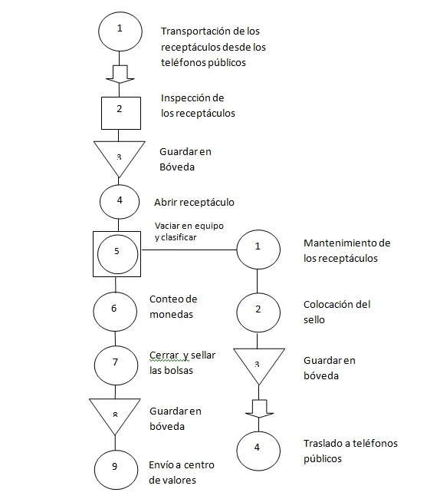
Figura 1. Flujograma OTIDA del departamento de recaudación de monedas. Elaboración
propia.
- Descripción de las operaciones del proceso del Departamento de Recaudación de Monedas
-Operación 1.La brigada de recaudación trae el efectivo recaudado de los teléfonos públicos en cajuelas o receptáculos metálicos sellados y los llevan al área de almacén (Bóveda) donde se depositan.
-Operación 2.En el Almacén (Bóveda) se reciben recibidos por el controlador de llaves y son ubicados de acuerdo al modelo de registro establecido.
-Operación 3. El controlador de llaves registra la salida de las cajuelas llenas que pasan al área de clasificación y conteo.
-Operación 4. Las dos manipuladoras de efectivo realizan las operaciones de apertura, clasificación, conteo y llenado establecidas en el puesto de trabajo hasta el sellaje de las bolsas.
-Operación 5. Las bolsas llenas selladas son trasladadas a la Bóveda para su posterior traslado al Banco.
-Operación 6. Los recipientes metálicos abiertos y vaciados de la operación 2 pasan al área de limpieza donde el controlador de llaves limpia con un spray los contactos electrónicos del recipiente. Utilizando una mascarilla y guantes. Los recipientes vacíos son cerrados, sellados y registrados para pasar al local de cajuelas preparadas hasta su posterior envío a los teléfonos públicos.
-Operación 7. El jefe de la brigada de recaudadores recoge en el Almacén las cajuelas vacías preparadas y se dirige con su brigada en un transporte a las zonas de trabajo para retirar de los teléfonos públicos las cajuelas con dinero y sustituirlas por las cajuelas vacías.
-Operación 8. El jefe de la brigada de recaudadores y el Jefe de Departamento garantizan la salida de las bolsas de monedas recaudadas hacia la entidad de destino.
- Descripción de las operaciones del proceso en el puesto de trabajo de Manipulador de efectivo.
1. La manipuladora 2 prepara el modelo para registro de los ingresos.
2. La manipuladora 1 con una pinza rompe el sello de la cajuela, lo retira y deposita la pinza.
3. Con la mano izquierda aguanta la caja y con la derecha abre la tapa.
4. Con la mano izquierda sujeta la tapa abierta y con la derecha toma el destornillador y libera la tapa poniéndola a su derecha.
5. Toma la cajuela y vierte su contenido en la bandeja alimentadora del equipo contador de monedas.
6. Deposita la cajuela en la mesa junto a la tapa a su derecha.
7. La manipuladora 2 recoge la cajuela vacía, le pone la tapa y la coloca a un lado en el piso.
8. La manipuladora 1 selecciona manualmente las monedas por su tipo, se depositan en las bandejas del equipo contador de acuerdo a su denominación, pesos, pesetas y centavos. Retira también los objetos extraños como arandelas etc.
9. Cuando todas las monedas están en la bandeja del equipo la manipuladora no.2 inclina la bandeja para que las monedas caigan en el disco giratorio.
10. Enciende el equipo pulsando el botón de inicio/parada. Se acciona el disco giratorio donde están las monedas y se cuentan, la lectura se visualiza en pantalla mientras van cayendo directamente a una bolsa de tela.
11. Cuando el equipo termina el conteo la manipuladora no.2 detiene el equipo pulsando el botón inicio/parada, se quita los guantes para anotar en la planilla las monedas contadas en el visor.
12. La manipuladora 2 se pone de nuevo los guantes y supervisa que todas las monedas contadas están en bolsas y les cierra las aberturas con un sello.
13. El equipo lleva en memoria el conteo de monedas y al alcanzar la cantidad definida por cada bolsa se detiene.
14. Todas las bolsas se separan por tipo de moneda con su correspondiente modelo de registro.
15. La manipuladora que llenó el registro lo firma y entrega con las bolsas selladas al jefe de almacén para su depósito en la Bóveda.
Gestión de Riesgos
El procedimiento de gestión de riesgos consta de los pasos de la Figura 2;
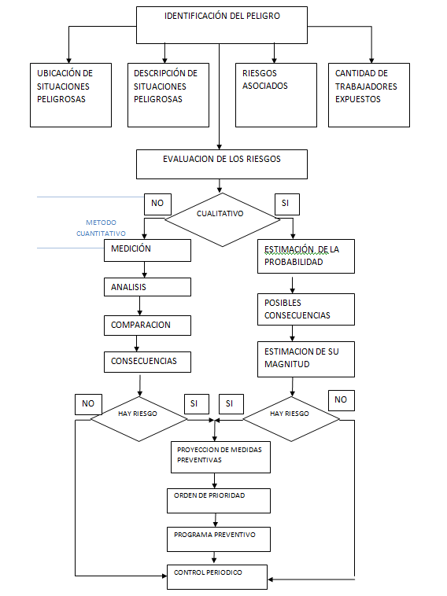
Figura2. Pasos para desarrollar la gestión de los riesgos. Fuente. Elaboración propia.
En la tabla 3 aparece el cuestionario para la identificación de los peligros.
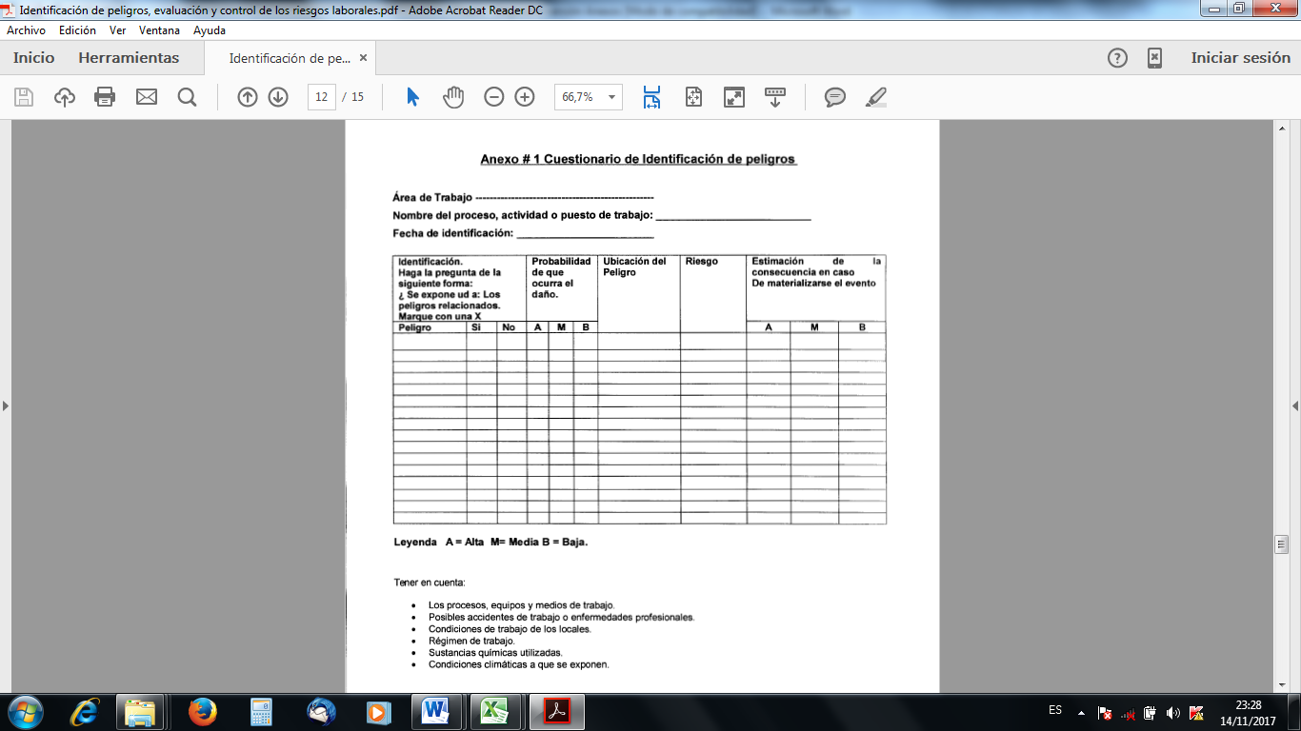
Tabla 3. Cuestionario de la identificación de peligros. Fuente. Procedimiento de
Identificación , evaluación y control de los riesgos laborales (ETECSA)

- Peligros identificados:
1. Pequeñas partículas metálicas procedentes de la maquina contadora de monedas, que se desprenden en forma de aerosol, por un proceso abrasivo entre las monedas en el conteo automático y se depositan en forma de polvo con probabilidad de afectar a las trabajadoras expuestas. Se asume que este polvo contiene Zinc, Aluminio, Bronce por ser los materiales que componen las monedas (6)
- Caracterización del equipo contador de monedas (Figura 3).
Nombre: Equipo contador de monedas. Modelos: modelo scain coin 303 y scain coin 313.
Funcionamiento: Automático. Conteo promedio: 80 monedas en 10 segundos.
-Caracterización de las monedas.
La literatura científica expone estudios que afirman que las monedas pueden ser portadoras de virus, hongos o bacterias perjudiciales para la salud del trabajador. (7)
-Análisis del riesgo: No existen estudios de este puesto de trabajo que describan las propiedades de este polvo o partículas ultra finas como su composición química, tamaño de la partícula , estructura y propiedades , toxicidad. Tampoco es posible a corto plazo poder realizar esa evaluación pues requiere un alto nivel de especialización y equipos. Sin embargo se procede a aplicar una evaluación cualitativa basada en el método establecido en el procedimiento de referencia, y aplicar el principio de la precaución, que plantea que ante lo desconocido se deben tomar todas las medidas preventivas que se consideren.
La ciencia estudia actualmente el efecto nocivo que pueden tener las pequeñas partículas en escala nano en el cuerpo humano, por la facilidad de penetrar por vía inhalatoria, dérmica o digestiva, provocando enfermedades a largo plazo incluso con efecto cancerígeno. Por su composición metálica puede considerarse además un riesgo químico.
Uno de los componentes de las monedas es el Níquel. El efecto adverso más común de la exposición al Níquel en seres humanos es una reacción alérgica. Una vez que una persona se ha sensibilizado al Níquel, el contacto adicional con el metal producirá una reacción. La reacción más común es un salpullido en el área de contacto. El salpullido también puede aparecer en un área lejos del sitio de contacto, con menor frecuencia, algunas personas que son sensibles al Níquel sufren ataques de asma luego de exposición al Níquel.
Se utiliza para las encuestas al abordar este tipo de riesgo la experiencia de la literatura técnica internacional.(11)

- Evaluación de los riesgos
En las figuras 3 y 4 aparecen ejemplos de modelos que contribuyen a la evaluación de los riesgos.
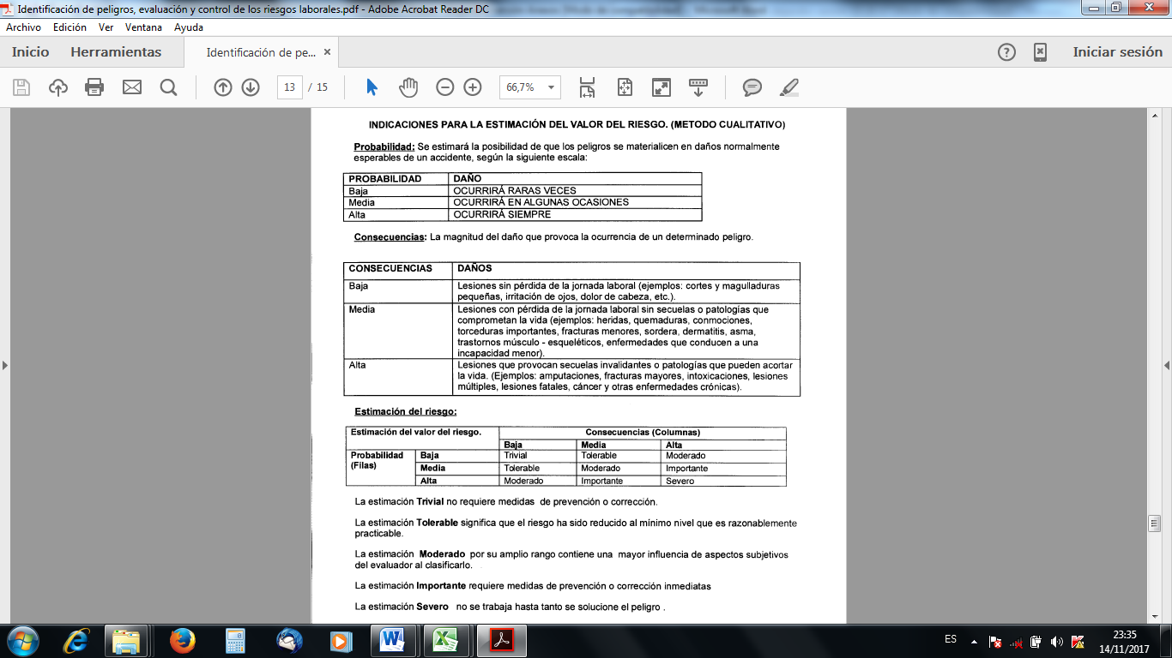
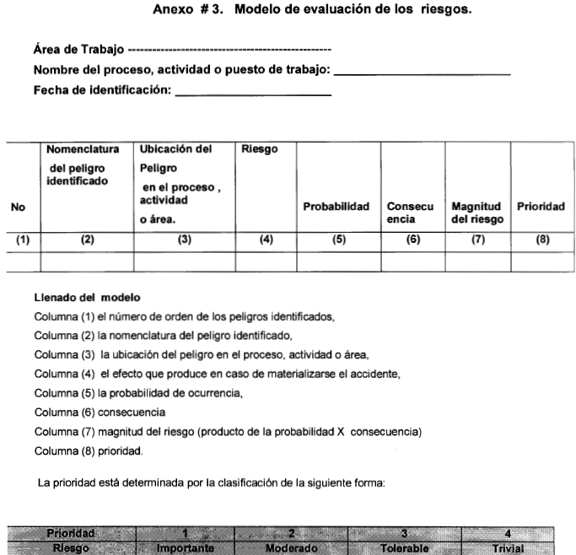
Figuras 3 y 4. Modelo para la evaluación de riesgos. Fuente: Procedimiento de
Identificación , evaluación y control de los riesgos laborales (ETECSA)

Se aplica la herramienta Matriz de riesgos (8) que permite determinar objetivamente los riesgos relevantes para la seguridad y salud de los trabajadores .
Según Paramo (2012) en referencia de varios autores, recopila los riesgos de la siguiente manera;
Riesgos Físicos, Riesgos Mecánicos, Riesgos Químicos, Riesgos Ergonómicos, Riesgos Psicosociales (u organizacionales) y Riesgos Biológicos.(9)
- Resultados de la evaluación
En la evaluación realizada los más importantes son los riesgos químicos y biológicos, lo cual corrobora la importancia de focalizar la acción preventiva en esta dirección. Le sigue en importancia la carencia de un procedimiento de trabajo. El resto de los factores son evaluados de tolerables lo cual no requiere de ninguna acción en específico. Ver Tabla 4.

Tabla 4. Matriz de Riesgo. Fuente. Elaboración propia.

- Control de los Riesgos
Una vez identificados y evaluados los riesgos laborales se procede a la etapa de control, donde se seleccionan las medidas más factibles y eficaces a partir de aplicar el Método de la Jerarquía de Controles de Riesgos en sus cinco pasos como muestra la Figura 5.
Figura 5. Pasos para el control de riesgos.

La tabla 5 muestra el resultado obtenido al aplicar el método en cada nivel:
PELIGRO | NIVEL DE CONTROL | SOLUCION
AEROSOL DE LAS PARTICULAS | CONTROL DE INGENIERIA | ADITAMENTO DE 15X40CM RECTANGULAR DE ACRILICO QUE IMPIDE EL ESCAPE DEL AEROSOL AL EXTERIOR.
BARRER CON ESCOBAS | SUSTITUCIÓN | ASPIRADORA ELECTRICA
LAS OPERACIONES NO ESTAN ORGANIZADAS | CONTROL ADMINISTRATIVO | ELABORACIÓN DE PROCEDIMIENTO DE TRABAJO SEGURO

Tabla 5. Controles aplicados por nivel de jerarquía para reducir los peligros.

Fuente: Elaboración propia.
Estructura del procedimiento de trabajo seguro para el puesto de trabajo Manipulador de efectivo..
Objetivo: El propósito de este procedimiento es minimizar los riesgos al establecer las buenas prácticas y organización del puesto de trabajo denominado manipulador de efectivo, que permita identificar y controlar los riesgos en el desarrollo de estas tareas, con el fin de minimizar la posibilidad de ocurrencia de accidentes de trabajo desde un enfoque de la bioseguridad.
      - Alcance: Aplica a todos los trabajos que se realicen en la Empresa de Telecomunicaciones de Cuba S.A. para el puesto denominado Manipulador de Efectivo que realice el trabajo en equipos de conteo de monedas de similar tecnología y organización del puesto.
      - Términos y definiciones
      - Herramientas y medios de trabajo
      - Equipos de Protección Personal
      - Requisitos de seguridad exigibles para la capacitación y para ocupar el puesto de trabajo.
      - Principales peligros y riesgos del puesto.
      - Requisitos de seguridad antes de comenzar el trabajo.
      - Requisitos de seguridad durante el trabajo.
9. Requisitos de seguridad al finalizar el trabajo.
10. Actuación en casos de accidentes de trabajo.
PELIGRO | NIVEL DE CONTROL | SOLUCION
EQUIPOS DE PROTECCION NO EFICASES | CONTROL DE INGENIERIA | INTRODUCIR NUEVOS MATERIALES CON PROPIEDADES DE PROTECCION SUPERIORES.

Tabla 6. Controles aplicados por nivel de jerarquía para reducir los peligros.

Fuente: Elaboración propia.

Equipos de protección personal (epp) utilizados en el puesto de trabajo:
Existe en la organización un módulo por funciones de EPP diseñado y aprobado para el cargo manipulador de efectivo. Se les asignan los equipos de protección de acuerdo a la norma de consumo aprobada que aparece en la Tabla 7.

Manipulador de Efectivos
Descripción del EPP | Promedio de vida útil | Cantidad | UM
Bata sanitaria para hombre | 1 año | 1 | UNO
Batas sanitarias P/Mujer | 1 año | 1 | UNO
Botas de protección para servicio | 1 año | 1 | PAA
Calzado de protección de piel para damas | 1 año | 1 | PAA
Guante de algodón fino p/ contar moneda | 3 meses | 1 | PAA
Mascarilla desechable contra polvo | 2 meses | 1 | UNO
Tapones C/Ruido C banda de sujeción | 1 año | 1 | UNO
Tabla 7. Módulo por funciones de EPP del puesto de trabajo Manipulador de Efectivo. Fuente. Entidad

La mascarilla fpp1 no han entrado al país desde el inicio de la pandemia por Covid-19, en su lugar se sustituido por nasobucos de tela.
A pesar de contar con estos EPP no hay evidencias que los mismos garanticen la protección total del trabajador contra las partículas metálicas de referencia.

Evaluación de los guantes
-Guantes aprobados del módulo: Guantes de algodón para contar monedas.
Descripción: Confeccionados de fibra de algodón, siendo permeables al sudor y a otras sustancias como el polvo generado por las monedas.
Nivel táctil: Su grosor no permite agarre efectivo. Se comprobó que la trabajadora en el medio de la operación de conteo necesita quitarse el guante para poder anotar con el bolígrafo y después volvérselo a poner. Lo cual además de atrasar la operación, expone su piel al polvo metálico generado por las monedas.
-Guante propuesto: Guante de goma.
Descripción: Confeccionados de látex, impermeables a líquidos y sustancias biológicas. Profesionalmente testados contra productos químicos y microorganismos. Mayor protección del manguito o puño.
Nivel táctil: Área digital y palmar rugosa apropiada para agarre de objetos. Se comprobó que la trabajadora puede tomar y anotar con el bolígrafo sin necesidad de quitarse el guante lo cual agiliza la operación y no requiere exponer la piel .
Se realizó una prueba de campo con las manipuladoras de efectivo donde se evaluaron las propiedades de los guantes de látex durante dos meses realizándose una comparación con los guantes de algodón siendo los primeros aceptados satisfactoriamente.

A partir de los resultados obtenidos se propone:
1. Que el guante de látex con las propiedades descritas por el fabricante sustituya al guante de algodón para contar monedas en el módulo de epp del cargo establecido.
2. Que la norma de consumo sea de 1 par cada 30 días para una actividad moderada.
Evaluación de las mascarillas respiratorias.
Anteriormente las mascarillas usadas eran la FFP1, desechables de uso constructivo.
Se propone que esta mascarilla sea sustituida por la FPP3 (equivalentes en las normas internacionales como N99, EN149 o P3) diseñada para polvos y partículas toxicas .
Se orienta que, en ausencia de las anteriores, sea utilizado el nasobuco de tela.
Se propone además el uso de gorro de tela en el módulo del cargo de manipuladoras de efectivo, por la necesidad de proteger el cabello del polvo generado por las monedas.
Otras medidas de control administrativo comprenden las capacitaciones requeridas para el buen desempeño de los trabajadores frente a los riesgos laborales.

Propuesta de chequeos médicos
Sería importante poder evaluar la salud de los trabajadores expuestos. Un grupo de investigadores del INSAT, Cuba, han propuesto en revistas especializadas realizar a los trabajadores expuestos a nano materiales evaluaciones anuales para establecer posibles asociaciones entre la exposición y alteraciones de la salud. (10)
Se propone en el plan de medidas aplicar y mantener los chequeos médicos a los trabajadores en coordinación con el médico del territorio y el policlínico que permita monitorear su salud periódicamente (Ver Tabla 8).

Peligros | Riesgos | Medidas
Aerosol de pequeñas partículas generadas por el equipo de conteo. | Exposición a enfermedades por inhalación o contacto. | Aplicar elemento de protección contra el aerosol de partículas
 | Exposición a enfermedades por inhalación o contacto. | Aplicar y mantener el chequeo médico periódico a los trabajadores que permita un seguimiento a su salud.
 | Exposición a enfermedades por inhalación o contacto. | Uso de mascarilla, gorro, guantes de látex
 | Exposición a enfermedades por inhalación o contacto. | Capacitación a trabajadores y jefes sobre los riesgos y medidas higiénico-sanitarias de prevención
Monedas con potenciales agentes biológicos | Exposición a enfermedades por contacto | Uso de mascarilla, gorro, guantes de látex
La manipuladora en ocasiones se tiene que quitar el guante | Exposición a enfermedades por contacto | Uso de guantes de látex
No existe un procedimiento de trabajo. | Exposición a enfermedades | Elaborar el procedimiento de trabajo seguro para Manipuladoras de Efectivo
Barrido del local con escoba | Exposición a enfermedades por inhalación o contacto | Sustituir el barrido por aspiradora eléctrica
Tabla 8. Plan de Medidas asociadas a los riesgos. Fuente. Elaboración propia.

- Conclusiones
- El presente estudio permitió cumplir los objetivos propuestos al realizar la gestión de riesgos laborales y caracterizar el puesto de trabajo denominado Manipulador de efectivo, en la Unidad de Recaudación perteneciente a la Empresa de Telecomunicaciones de Cuba SA.
- Se aplicaron técnicas, métodos y procedimientos que permitieron profundizar en el diagnóstico del puesto de trabajo, que culminó con el diseño de un plan de medidas preventivas, de acuerdo a su nivel jerárquico proponiéndose mejoras en la protección de los trabajadores frente a la técnica, aplicando controles de ingeniería y administrativos para la gestión eficaz de los riesgos presentes. Se confeccionó un procedimiento de trabajo seguro para el cargo de referencia. Se propone el monitoreo de la salud de los trabajadores a través de chequeos médicos periódicos con el médico del territorio.
- La experiencia realizada en el puesto de trabajo denominado manipulador de efectivo en la División Territorial Oeste de ETECSA, puede servir como referencia para el resto de las instalaciones de similar característica que existen en todo el país.
5. Referencias bibliográficas
- ISO 45001 (2018) “Sistemas de Gestión de Seguridad y Salud en el Trabajo.” Requisitos. 2018 (6.1.2.1. y 6.1.2.2).
- Asamblea Nacional del Poder Popular (2013). Ley No. 116 Código de Trabajo. ISSN 1682-7511. G.O. d. 1. R d. Cuba. La Habana, Gaceta Oficial No.29 Extraordinaria de 17 de junio de 2014 : 473.
- Agencia para el Registro Tóxico de las Sustancias y sus Enfermedades 2016 Disponible en http://www.atsdr.cdc.gov/es/toxfaqs/es_tfacts15.html

- Rodríguez Zabaleta H. (2003). Riesgo y principio de precaución. Hacia una cultura de la incertidumbre. Revista RCSP.
- Procedimiento Identificación de peligros, evaluación y control de los riesgos laborales.(2020) Código PG-HU/SSMAT-005/11,ETECSA
- Catálogo de Monedas de Cuba. 2018 Disponible en https: //www.foronum.com
- P. Matewuele (2018), “Cash contains potentially life-threatening bacteria, new tests find”, London Metropolitan University,3 October[internet]. Disponible en htttps://www.londonmet.ac.uk/news
- (2014, 17/4/2021). Matriz de Riesgo, [internet] Disponible en htttps://www.prevencionaboralrimac.com
9. Garceran Noriega Danilo Daniel (2018) Análisis del Sistema de Control de Riesgos Laborales en la compania operadora logística xyz. PDF
10. A. D. Martínez Rotella , T. M. Linares Fernández y E. J. Ibarra Fernández de la Vega (2016). “La nanotecnología. Propuesta de exámenes médicos especializados y prevención de riesgos en trabajadores expuestos a nanopartículas,” Revista Cubana de Salud y Trabajo. 2016;17(4):62-6.

